Bac S - Sujet de SVT - Session 2008 - Polynésie

1ère PARTIE : Restitution des connaissances (8 points).

PROCRÉATION

Chez la femme, le fonctionnement coordonné des ovaires et de l'utérus concourt à favoriser la reproduction.

Montrez comment cette coordination permet de réunir les conditions optimales d'une fécondation et d'une nidation.

Votre exposé sera organisé en une introduction, un développement structuré et une conclusion.
En bilan, un ou plusieurs schémas sont attendus.
Le contrôle supérieur par le complexe hypothalamo-hypophysaire n'est pas attendu.

2ème PARTIE - Exercice 1 - Pratique des raisonnements scientifiques - Exploitation d'un document (3 points).

IMMUNOLOGIE

Lorsqu'un organisme rencontre plusieurs fois au cours de sa vie le même agent pathogène, la réponse immunitaire vis à vis de cet agent est de plus en plus efficace.

Montrez à partir de l'étude du document que l'intensité des réponses immunitaires développées suite à des infections répétées par le virus de la grippe, repose sur l'existence d'une mémoire immunitaire spécifique.

Document :

L'individu du document a été en contact du virus de la grippe à trois reprises : la première fois à l'âge de 2 ans, puis à l'âge de 5 ans et 20 ans.

Individu à 2 ans en contact avec le variant 1 du virus de la grippe | 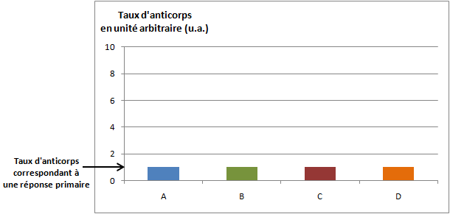  Différents antigènes
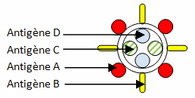
Variant 1 du virus de la grippe

Le même individu à 5 ans en contact avec le variant 2 du virus de la grippe | 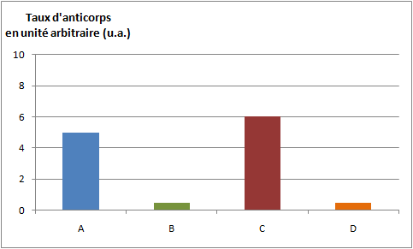  Différents antigènes
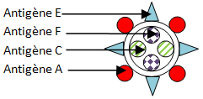
Variant 2 du virus de la grippe

Le même individu à 20 ans en contact avec le variant 3 du virus de la grippe | 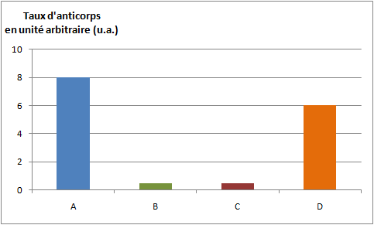  Différents antigènes
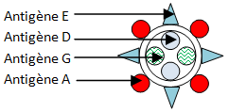
Variant 3 du virus de la grippe

Remarque 1 : Les trois variants correspondent au virus de la grippe dont certains antigènes diffèrent.

Remarque 2 : Seule l'évolution des taux d'anticorps liés aux antigènes du variant 1 est étudiée.

2ème PARTIE - Exercice 2 - Résoudre un problème scientifique (Enseignement Obligatoire). 5 points.

LA CONVERGENCE LITHOSPHÉRIQUE ET SES EFFETS

La région indonésienne, à laquelle appartient l'île de Sumatra, présente une importante activité sismique comme en témoignent les récents séismes : celui du 26 décembre 2004 de magnitude 9 qui a engendré des tsunamis meurtriers, celui du 12 septembre 2007 de magnitude 8,2.
Les géologues ont relié ces séismes à la subduction existant dans cette région.

Exploitez les documents afin de montrer que la frontière entre la plaque australienne et la plaque de la Sonde est une zone de subduction.
En conclusion, faites une coupe schématique de cette zone de subduction.

Document 1 : Schéma simplifié de la zone ouest indonésienne
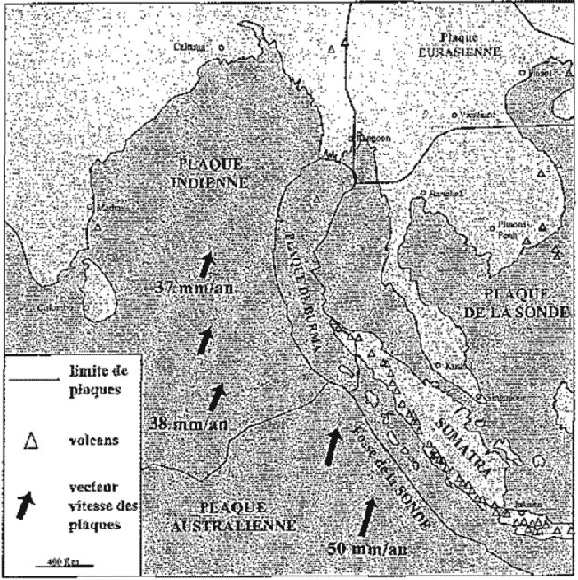

D'après M Chlieh dans "Bulletin of the seismological society of America"

Les flèches représentent le déplacement relatif des plaques par rapport à la plaque de la Sonde

Document 2 : Répartition des foyers sismiques de magnitude supérieure ou égale à 6 dans la région de Sumatra de 1900 à 2002

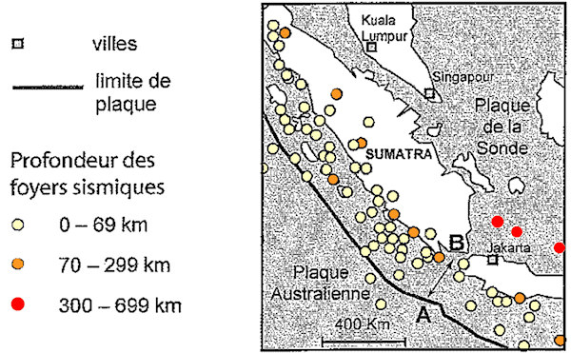

Document 3 : Interprétation d'un profil de sismique réflexion selon la coupe Ab indiquée sur le document 2.

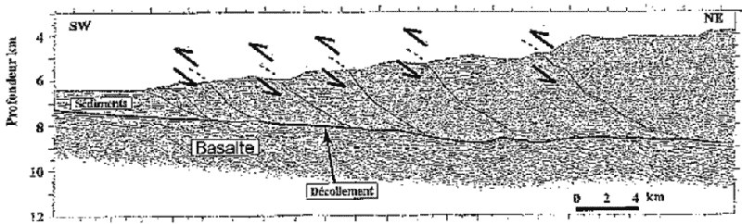

D'après Kopp et Kukowski dans "Tectonics" 2003

Remarque : surface de décollement = surface de glissement

2ème PARTIE - Exercice 2 - Résoudre un problème scientifique (Enseignement de spécialité). 5 points.

DU PASSÉ GÉOLOGIQUE À L'ÉVOLUTION FUTURE DE LA PLANÈTE

Au cours de la période allant de -400 à -200 millions d'années, les plantes présentent des innovations majeures comme l'acquisition de racines, de vaisseaux conducteurs de sève et d'une molécule, la lignine, constituant essentiel de la paroi des vaisseaux du bois.

En exploitant les informations des documents fournis, expliquez comment l'évolution des êtres vivants a pu modifier l'atmosphère et ainsi influencer le climat.

Document de référence : échange de carbone entre réservoirs
(on n'attend pas de commentaire de ce document)

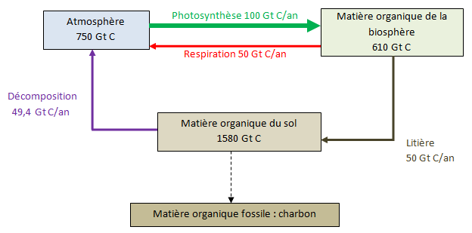

Gt C : Gigatonne de carbone

Les nombres indiqués sur ce schéma correspondent aux valeurs actuelles des réservoirs et de leurs échanges. On peut remarquer qu'une petite fraction de la matière organique du sol échappant à la décomposition se retrouvera fossilisée et transformée en charbon.

Document 1 : Evolution au cours des temps géologiques des réservoirs de carbone de l'atmosphère et des charbons

Temps géologiques  (en millions d'années : Ma) | Evolution du rapport :  CO2 atmosphérique ancien sur CO2 atmosphérique actuel | Quantité de charbon dans les strates formées au cours de cette période  (en Gt C)
de -400 à -350 | 12 à 3 | 0,2
de -350 à -300 | 3 à 1 | 1836
de -300 à -250 | 1 à 2 | 1308
de -250 à -200 | 2 à 5 | 42

D'après le modèle de Berner (géocarb II, 1994) et l'Encyclopedia Universalis

Document 2 : Décomposition des molécules organiques et variations climatiques au cours du temps

- Apparition de la lignée et de ses décomposeurs

Au cours de la période allant de -400 à -200 Ma, les plantes présentent des innovations majeures comme l'acquisition de racines, de vaisseaux conducteurs (nervures et bois de la tige), avec l'apparition d'une molécule, la lignine, constituant essentiel de la paroi cellulaire de ces vaisseaux.
La lignine constitue la fraction organique du sol ou humus

Photographie d'un détail de feuille en décomposition
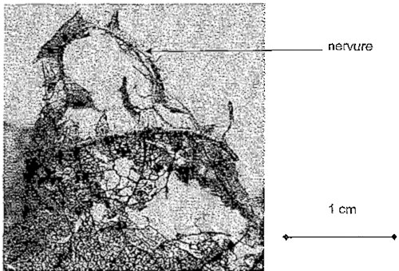

Actuellement, les décomposeurs les plus efficace de la lignine sont des champignons dont les plus anciens fossiles connus ont environ 200 Ma.

- Variation climatiques de -400 à -200

Cette période présente des indices de variations climatiques : un refroidissement aboutissant entre -300 et -250 Ma à un climat glaciaire au niveau des pôles, suivi d'un réchauffement.

